2015-2016学年博爱县第一中学高一月考试卷
地理
出题人：张慧英
审题人: 张瑞

一、选择题：（本卷共30小题，每小题2分，共60分，每小题只有一个选项最符合题意。把答案写在第II卷答题栏中）
1、下列现象可能是太阳活动造成的是 （ ）
A．极圈内的极昼极夜 B．南极上空臭氧层空洞
C．无线电短波通讯受到干扰甚至中断 D．大气中二氧化碳增多
2、运行在赤道上空的同步卫星，运行速度和地面的自转速度相比，正确的是（ ）
A．线速度和角速度均不同 B．线速度相同，角速度不同
C．角速度都为１５°／ｈ D．线速度和角速度都相同
3、关于地球自转速度，叙述正确的是（ ）
A．华盛顿、伦敦、北京，三地地球自转的角速度相同
B．香港、北京、广州、哈尔滨四地自转角速度依次减少
C．南北纬30°处地球自转线速度均为赤道处的一半
D．南北极点无线速度，角速度为15°／小时
4、读下图，下列关于A.B.C.D四点自转线速度的比较，正确的是（ ）
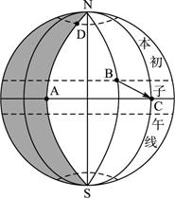
A.A=C<B<D. B.A=C>B>D
C.A=D<B<C. D.A=D>B>C
5、地球真正自转一周所需要的时间是 （ ）
A．一个太阳日 B．23小时56分4秒
C．24小时 D．23小时26分4秒
6.关于下图中A点位置的说法正确的是
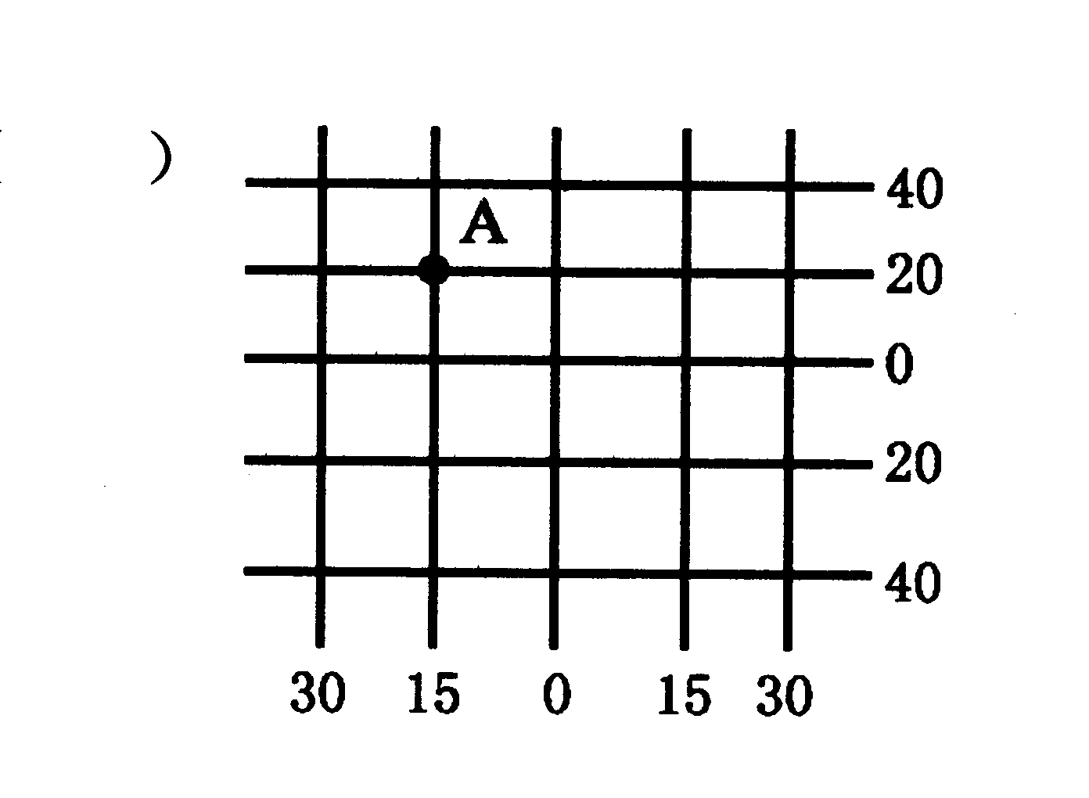
A．A点的纬度是20°，经度是15°
B．A点的纬度是20°N，经度是15°E
C．根据东、西半球的划分，A点位于东半球
D．根据南、北半球的划分，A点位于南半球
7、下列四幅图中，能正确表示地球自转方向的是（ ）
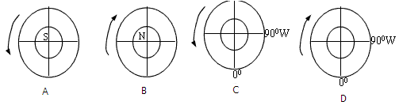
8、关于地球自转的叙述，正确的是( )
A．地轴的空间位置基本上是稳定的，地轴北端总是指向北极星附近
B．从北极上空看，地球自东向西自转；从南极上空看，地球自西向东转
C．地球真正自转一周所需的时间就是通常所说的一天
D．在地球不同纬度的任何地点，自转角速度相同，自转线速度不同
9、下列关于太阳大气的叙述，正确的是（ ）
A．我们能直接观测到的太阳，是太阳的日冕层。
B．太阳大气稀薄，人们肉眼观测不到。
C．太阳的外部大气从外向里分别是光球层，色球层，日冕层。
D. 太阳释放能量的不稳定性所导致的一些明显现象称太阳活动。
10、下列地理现象与太阳活动密切相关的是（ ）
A．酸雨的形成 B．“磁暴”现象的产生
C．臭氧层空洞的出现 D．扬尘、沙暴天气的出现
11、下列自然现象与太阳辐射无关的是（ ）

A．生物的形成 B．大气和水体的运动
C．煤、石油的形成 D．火山的喷发
12、下列关于太阳辐射的叙述，正确的是 （ ）
A．太阳辐射能不仅能量大，而且分布集中
B．太阳辐射能是地理环境形成和变化的重要因素
C．太阳辐射能大部分到达地球
D．煤、石油等能源与太阳辐射无关
读太阳直射点周年变化示意图，回答13—15题。
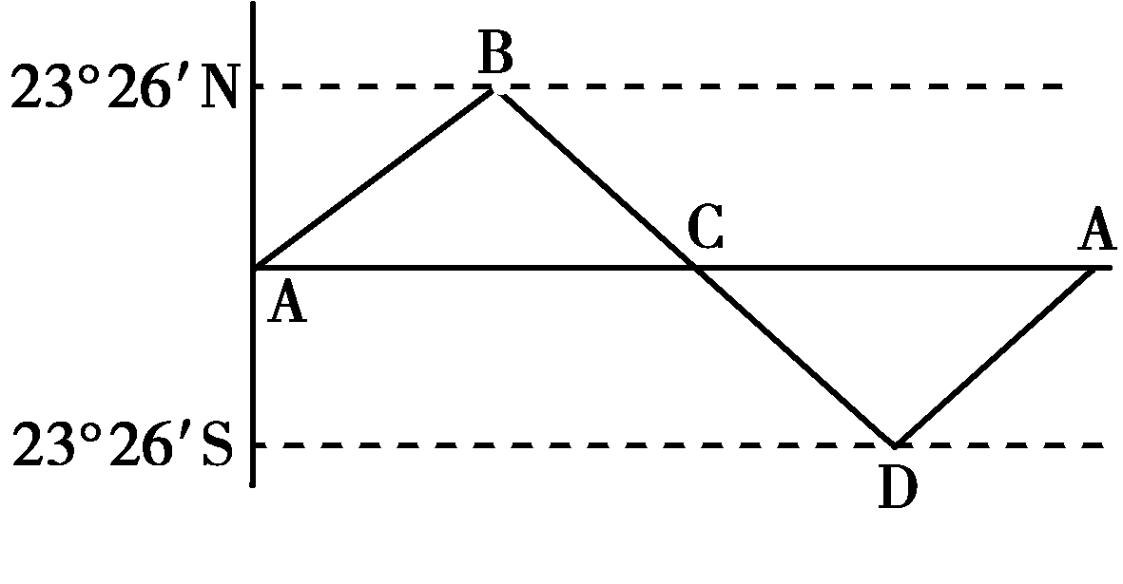
13.当太阳直射点位于B点这一天（ ）
A.我国大部分地区为冬季 B.北回归线以北地区正午太阳高度达一年最大
C.太阳黑子数目最多 D.地球公转速度最快
14.当太阳直射点位于C点这一天（ ）
A.南极圈出现极昼 B.北极圈出现极昼
C.南半球中高纬度昼长夜短 D.北京与伦敦都昼夜平分
15. 有关国庆节前后太阳直射点和地球公转速度的叙述正确的是（ ）
A.地球公转到AB之间，速度减慢
B、地球公转BC之间，太阳直射点在北半球
C.地球公转CD之间，速度逐渐加快
D.地球公转到DA之间，太阳直射点在南半球
读下表中的相关数据，结合所学地理知识，回答下列各题。
行星 | 质量  （地球为1） | 体积  （地球为1） | 公转  周期 | 自转周期 | 赤道面与轨道  面之间交角
地球 | 1.00 | 1.00 | 1年 | 23时56分 | 23°26′
火星 | 0.11 | 0.15 | 1.9年 | 24时37分 | 23°59′

16.2004年3月，美国“机遇号”火星车找到火星可能有适合生命栖居环境的依据，主要是在火星的表面发现了（ ）
A．显示生命起源于演化的化石 B．大量被流星体撞击的坑穴
C．曾被水浸润过的迹象 D．适合生命呼吸的大气
17．人类首先选择火星作为探索生命起源和进化的行星，是因为火星上的一些地理现象与地球上的一些地理现象相似，主要表现为 （ ）
①火星和地球一样被厚厚的大气层所包围 ②火星上和地球上都有四季变化，且四季的长度一样
③火星、地球自转周期的长度比较适中 ④火星、地球与太阳的距离都比较适中
A．①③ B．②③ C．③④ D．①④
18 .国际日期变更线大体沿180°经线南北延伸。如果这条线的东侧是2009年 12月31日14：00，请问这条线西侧的时间应该是
A.2009年12月31日15：00 B. 2009年12月31日13：00
C.2009年12月30日14：00 D. 2010年1月1日14：00
19．东经121º比东经120º的地方
A．区时早 B．地方时早 C．一定先看到日出 D．地方时晚
20．下列地点，一年中昼夜长短变化最大的是
A 赤道上 B回归线上 C 南北纬60°的纬线上 D 极圈上
21．地球上同一经线上的地区，
A．季节相同 B．正午太阳高度相同 C．昼夜长短相同 D．地方时相同
22 .地球上同一纬线上的地区，
A．季节相同 B．区时相同 C．昼夜长短不同 D．地方时相同
23 .我国北回归线以北的地区，白昼时间比黑夜长，但白昼一天比一天短的日期是
A.春分日--夏至日 B.夏至日--秋分日
C.秋分日--冬至日 D.冬至日--春分日
24．极昼现象从北极点扩大到北极圈的时期是
A．春分至夏至 B．夏至到秋分 C．秋分至冬至 D．冬至到春分
25．当北京（116°E）太阳高度达一天当中的最大值时，北京时间为
A、12时 B、12时16分 C、11时44分 D、11时56分
26．北京（40°N）、成都(30°N)、广州（23°N）三地
A.夏至日正午太阳高度：北京>成都>广州
B.夏至日白昼时间长短:北京>成都>广州
C.一年中昼夜长短变化:广州>成都>北京
D.三地的地转偏向力都是向左
27．某地水平运动物体方向左偏，一年中有两次太阳直射，该地位于
A．赤道 B．23°26′N C．23°26′S D．20°S
2014年南京青年奥林匹克运动会，又称南京青奥会，于2014年8月16日20时在中国南京开幕。时间持续12天。根据所学知识完成29～30题。
28．美国哈佛大学（西五区）的南京留学生收看开幕式现场直播的时刻（区时）是 （ ）
A．2014年8月16日20时 B．2014年8月16日7时
C．2014年8月17日7时 D．2014年8月17日9时
29．在青奥会开幕时，全球能在同一天观看的地区有
A．全部 B．大于一半地区 C．四分之一D．小于三分之一
30．在青奥会期间，南京的正午太阳高度角 （ ）
A．达到一年中的最大值 B．达到一年中的最小值 、
C．逐渐增大 D．逐渐减小
Ⅱ卷 综合题（40分）
二、综合题 (共40分)
31．读“太阳系示意图”，回答下列问题。(10分)
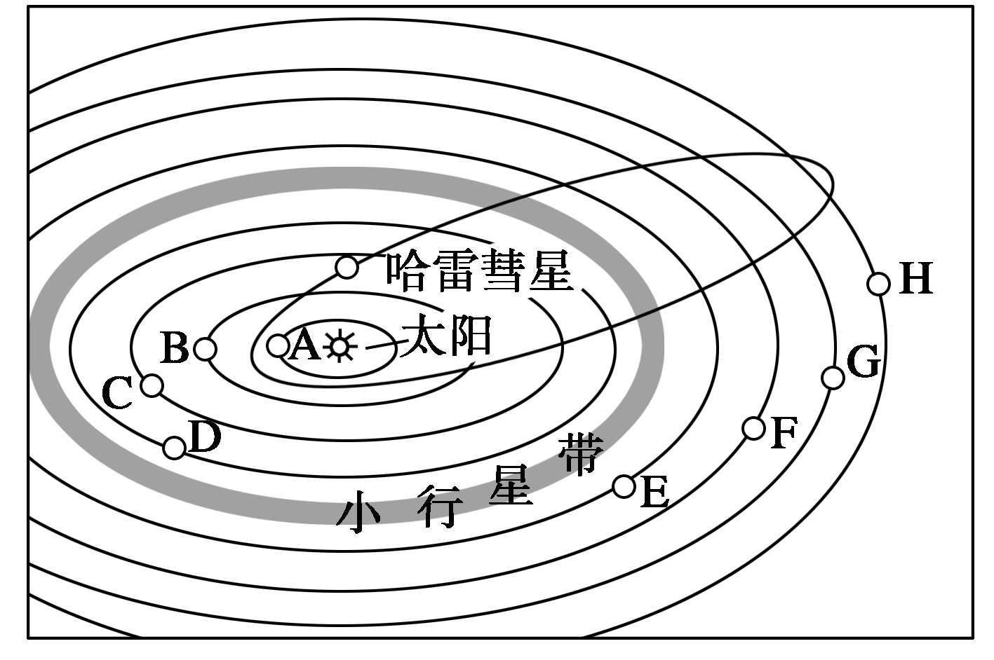
(1)八颗行星中，B表示________，D表示________。(2分)
(2)按运动特征，八颗行星绕日公转有同向性，即都是自________向________，呈________时针方向运动。另外，还具有________性和________性。（5分）
(3)若地球在H行星的轨道上运行，则会发生的现象有( )（1分）
A．变为寒冷的“冰球”
B．变为炽热的“火球”
C．大气层将会消失
D．体积将会变小
(4)地球上存在生命物质与其所处的宇宙环境关系密切，此图所反映的有利宇宙环境是_____________________________________________________________________________________________________________________________（1分）
(5)地球上存在生命物质的几个自身条件中，此图反映出来的是_____________________________________________________________________
______________________________________________________________。（1分）
32.电脑“千年虫”威胁虽已暂告一段落，但科学家未能松一口气，因为太阳黑子活动周期将达到高峰期，届时其对地球将产生一系列影响。（每空1分，共5分）
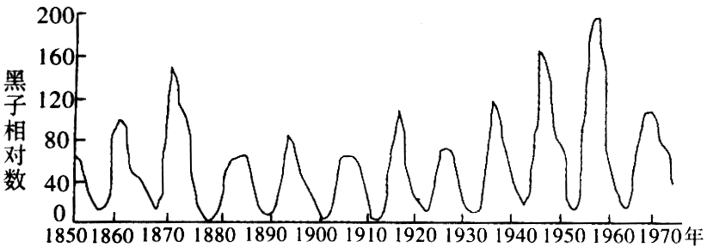

（1）根据太阳黑子的周期图判断：太阳黑子活动达到高峰期时，太阳大气色球层中的_______活动也随之加强。
（2）黑子活动增多时，发出的强烈射电会扰乱地球上空的_______层，对无线电、电话及传呼机等通信造成不同程度的干扰和破坏；另外太阳大气抛出的带电粒子流，还将扰动地球的 。
（3）受太阳黑子活动影响， （高、中纬或低纬）国家的人们将可看到壮观的 现象。
33、图11为太阳直射点移动及二分二至日的地球昼夜分布示意图，图中阴影部分表示黑夜。读图完成下列各题。(共5分)
图11
（1）图中A、B两地自转线速度的关系是A （填“大于”或“小于”）B。
（2）当太阳直射点在②位置时，北半球为 （填“冬至”或“夏至”）节气。
（3）当太阳直射点在③位置时，此日C地的昼长为 小时；当太阳直射点在④位置时，D地昼长为 小时。
（4）下列地理现象可信的是 。（单项选择）
A.当太阳直射点在②位置时，湖南各地昼长等于夜长
B.当太阳直射点在④位置时，湘江流域正值水稻收割季节
C.当太阳直射点由①位置向②位置移动时，长沙正午物影长度越来越长
D.当太阳直射点由③位置向④位置移动时，北极圈内极夜范围逐渐扩大
34．读太阳照射地球示意图，完成(1)～(5)题。（10分）
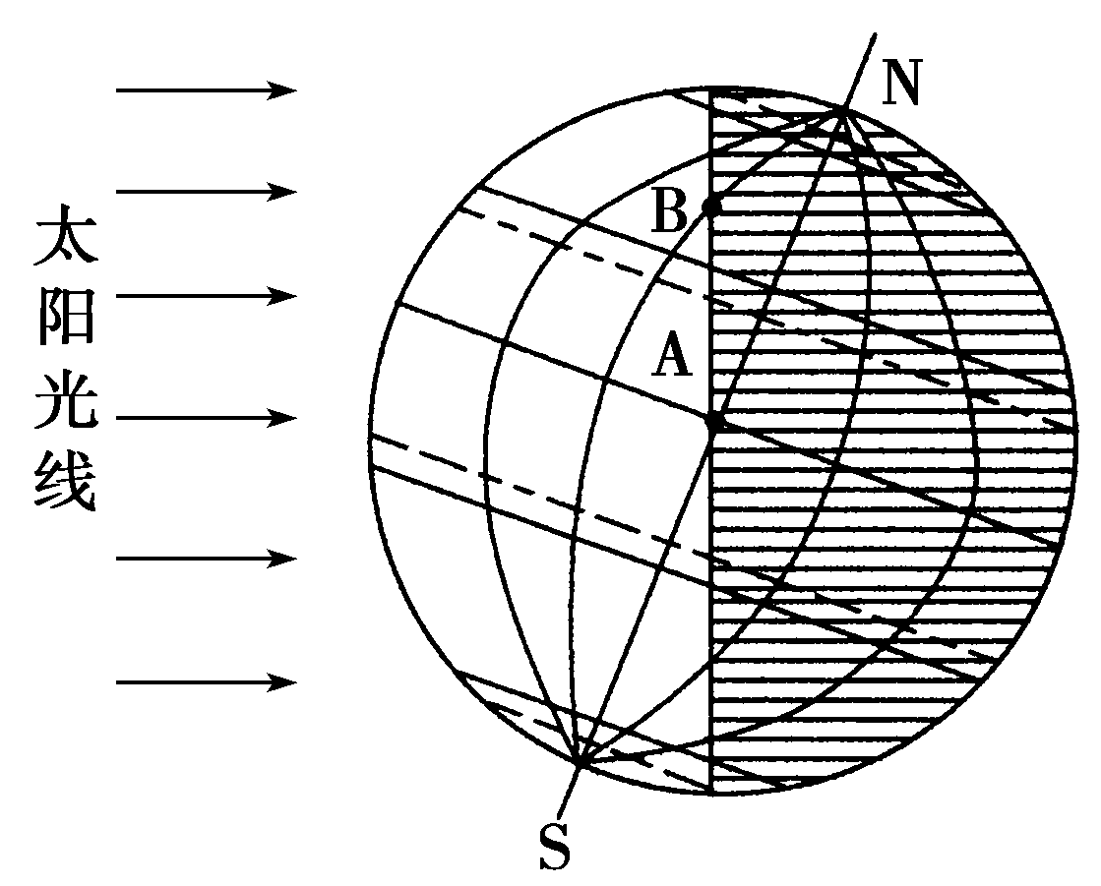
(1)此时北半球节气是________，南极圈内昼夜长短情况是________。
(2)此时太阳直射在________上，此后开始向________移动。
(3)此日，A点的正午太阳高度角是__________。B点昼长是________小时，B点________时日落。
(4)此时济南的正午太阳高度角达一年中最________值，过三个半月后昼夜长短情况为________。
(5)此时(双选)( )
A．太阳入射光线与地轴垂直
B．晨昏线与极圈相切
C．晨昏线与地轴重合
D．太阳直射点上入射光线的延长线过地心且与赤道平面有23°26′的夹角
35、读下面地球光照图，回答下列问题：（10分)

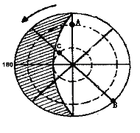

(1)A 、B、C三点中白昼最长的是 点。此时,B地的夜长为 小时。
(2)此图上由高纬度向低纬度做水平运动的物体均向 偏移。
（3）此时,北京时间为 时。
（4）此时，北极圈及其以北出现_________现象，焦作的昼夜长短情况是 _____ 。 （5）此日，A,B,C 三地正午物体影子朝向分别是A 地 B地 _______ C地 ______ 。
（6）A、C之间地区位于五带的 带

地理月考试卷答案
题号 | 1 | 2 | 3 | 4 | 5 | 6 | 7 | 8 | 9 | 10
答案 | C | C | A | B | B | C | D | A | D | B
题号 | 11 | 121 | 13 | 14 | 15 | 16 | 17 | 18 | 19 | 20
答案 | D | B | B | D | C | C | C | D | B | D
题号 | 21 | 22 | 23 | 24 | 25 | 26 | 27 | 28 | 29 | 30
答案 | D | A | B | A | B | B | D | B | A | D
31.。答案（共10分）
（1）金星；火星；．
（2）西；东；近圆；共面． （3）A．
（4）大小行星各行其道，互不干扰，使地球处于相对安全的宇宙环境中．
（5）日地距离适中，有适合生物生存的温度条件．（2分）
32. 答案 （每空1分，共5分）
（1）耀斑（2）电离层、地磁场（3）高纬、极光
33. 答案 （每空1分，共5分）
（1）大于 （2）夏至
（3）12 12 （4）D
34. 答案：（10分）
(1)冬至 极昼(2)23°26′S(南回归线) 北(3)66°34′ 8 16
(4)小 昼长大于夜长（5）BD
35、（10分）
（1）C （2）右或西
（3） 20点
（4）极昼， 昼长夜短
（5）无，正南，正北
（6）北温带

